Naam : Mathieu Desmet
Klas : 2 SA 2
Vakkencombinatie : Wiskunde / Aardrijkskunde
Datum : 3-12-2015

UC Leuven-Limburg
Lerarenopleiding
Vestiging Heverlee
Hertogstraat 178, 3001 Heverlee
Tel. +32 16 37 56 00
Opdracht Studio Globo
- Reflecteer over deze workshop en het bezoek. Wat vond je interessant? Wat minder? Wat heb je geleerd? Wat ontbrak er volgens jou? (2p)
Het interessantste aan deze workshop is het feit dat de workshop je doet nadenken over de problematieken die hier besproken worden. Problemen zoals de oneerlijke verdeling van de lonen, honger in contrast met overvoeding, etc. Het is ons al langer dan vandaag bekend dat het grootste deel van de verkoopprijs van een bepaald product naar de belangrijkste centra in de Westerse wereld gaat i.p.v. naar de boeren die dit voedsel produceren en hier maar een fractie van het totale bedrag voor krijgen. Op het eerste zicht lijkt het niet dat de cyclus zo extreem lang is, maar door de hele cyclus uit te zetten in de klas besef je hoelang deze wel niet is en dat er veel meer bedrijven zijn die met het geld gaan lopen dat bestemd zou moeten zijn voor de boeren die de producten produceren.
Wat ik persoonlijk minder leuk vond is het feit dat we niet echt aan het werk gezet zijn. In de eerste helft van de workshop hebben we uitleg gekregen over de hele workshop en de bedoeling hierachter. Zo hebben we uiteindelijk de kaartjes die op de banken klaargelegd lagen niet meer gebruikt en hebben hierrond niet verder gewerkt terwijl dat elke stap van de workshop wel op elkaar volgde. We hebben de volledige workshop dus niet doorgevoerd.
- Geef 5 leerplandoelen aardrijkskunde van het VVKSO waarbij deze workshop en het bezoek aan het Open Veld kunnen aansluiten. Deze leerplandoelen situeren zich binnen 3 verschillende leerplanthema’s. Geef de bijhorende eindtermen. (1p)
  - 1e en 2e graad

- Leerplanthema: 4.4 Verschillen tussen agrarische regio’s
Leerplandoelstelling: 6 (U) Door analyse van beelden, van kaarten en van andere informatiebronnen de relaties tussen plantagelandbouw en de fysische en sociale omstandigheden nagaan.
Didactische wenken: Via producten uit Oxfamwinkels of fairtradeproducten en een eerlijke wereldhandel kan de sociale problematiek van de plaatselijke boeren in regio’s met plantagelandbouw benaderd worden.
Eindtermen: 12 De leerlingen kunnen verbanden leggen tussen levenswijze, cultuur en leefmilieu van de arme boeren en de rijke westerse wereld.
Persoonlijke mening: Deze doelstellingen dienen behaald te worden in de tweede graad. Hierbij is het belangrijk dat de leerlingen zich een beeld schetsen van de omstandigheden van de boeren in de landbouw elders in de wereld. Het gebruik van de fairtradeproducten was voor mij doorslaggevend om deze leerplandoelstelling te kiezen. Hierbij kan je de leerlingen in contact brengen met echt faire producten. Vanuit deze basis kan je het hele contrast tussen de arme boeren en de rijke verwerkingsbedrijven in de Westerse wereld schetsen. Dit kan dienen als een leuke uitbereiding voor thema’s als landbouw in Sub-Sahara Afrika en landbouw in Moesson-Azië.
- Leerplanthema: 4.4 Verschillen tussen agrarische regio’s
Leerplandoelstelling: 2.2 De verticale en horizontale relaties herkennen in een landbouwlandschap. De landbouwactiviteit verklaren vanuit de kenmerken van het natuurlijk milieu en de menselijke omstandigheden (zoals bevolkingsdichtheid, levenswijze).
Didactische wenken: Als beeldmateriaal kan gedacht worden aan Google Earth – videofragmenten – YouTube. Het gaat voornamelijk om beeldmateriaal dat volgende aspecten van de landbouw in Sub-Sahara-Afrika illustreert: zelfvoorzienend – traditioneel – arbeidsintensief – plantagelandbouw. Om leerlingen gericht te leren kijken naar beeldmateriaal kunnen waarnemingslijstjes gemaakt worden waarbij ze de kenmerken van een aantal elementen kunnen aanstippen. Volgende zaken kunnen hierin opgenomen worden:
• plantengroei;
• grootte van de akkers;
• uitzicht van de akkers;
• landbouwmethodes;
• soorten gewassen.
Uit deze elementen kan je concluderen dat het leven van de boeren in de armere landen in schril contrast staat met het luxeleven dat de boeren en grote verwerkingsbedrijven hier leiden.
Eindtermen: 6 De leerlingen kunnen aan de hand van regionale voorbeelden redenen opnoemen die de lokalisatie, de spreiding en de eventuele wijzigingen verklaren van de landbouwactiviteiten van de boeren in de armere landen.
Persoonlijk mening: De leerlingen komen in de tweede graad in aanraking met landbouw over de hele wereld. Deze leerplandoelstelling kan je eerder linken aan thema’ s die de leerlingen in de les zien, maar is ook heel toepasselijk voor een workshop als deze. Zo kan je bijvoorbeeld als leerkracht eerst een aantal lessen geven over de landbouw in deze gebieden en nadien zorgen voor de workshop waarbij de leerlingen een uitbereiding zien op de reeds gekende leerstof. Hierbij bekijken ze deze leerstof eens door de ogen van de boer en met een economische bril.
- Leerplanthema: 4.5.5 Aandacht voor de culturele, esthetische en duurzame component
Leerplandoelstelling: 5.2 In hun handelen rekening houden met duurzame ontwikkeling in tijd en ruimte.
Didactische wenken: In nogal wat regio’s komt het unieke van een bepaalde regio aan bod zowel op natuurlijk als menselijk vlak. Vanuit de verwondering voor mens en natuur kan de nood aan duurzame ontwikkeling benadrukt worden en hoe de leerling in zijn later consumenten-reisgedrag daartoe kan bijdragen. Leerlingen leren kijken met een aardrijkskundige bril naar de wereld is hen oog laten hebben voor het mooie ervan.
Eindtermen: 22 De leerlingen houden in hun handelen rekening met duurzame ontwikkeling in tijd en ruimte.
Persoonlijke mening: Deze leerplandoelstelling is niet te bereiken via het geven van een les of een stukje leerstof. Dit is iets waar de leerlingen zelf mee bezig moeten zijn en zich trachten voor in te zetten. Jij als leerkracht kan hierbij een les geven i.v.m. de rijkheid van de westerse wereld in contrast met de arme boeren van in alle landen. Daarna kan je de leerlingen onderdompelen in een soort inleefweek waarbij ze eens fairtradeproducten moeten proberen of eens bij een CSA moeten langsgaan en achter informatie vragen. Je kan ook met de volledige klasgroep eens langsgaan bij een CSA zodat de leerlingen een beter zicht krijgen op een alternatieve manier van enerzijds het “boer” zijn en anderzijds als gezin aangesloten zijn bij een CSA.
- Leerplanthema: 4.1.6 Extra muros activiteiten(U)
Leerplandoelstelling: 6.2 (U) Aan de hand van werkbladen uit de tentoongestelde materialen in een museum, wereldatelier … de kenmerken en problemen van de voorgestelde regio exploreren.
Didactische wenken: Wat een eventuele excursie betreft, kan gedacht worden aan het Afrikamuseum in Tervuren.
Eindtermen: /
Persoonlijke mening: Hierbij doen de leerlingen de workshop rond “Groene Aarde” waarbij ze zelf eens het werk van de arme boer in Afrika overnemen. Deze opdracht kan gegeven worden voor of na het hoofdstuk van landbouw in de wereld. De leerlingen kunnen hierbij dus het thema verkennen, of de reeds geziene leerstof toepassen op de excursie naargelang de voortgang in het hoofdstuk. Deze workshop kan ook gebruikt worden als start van een reeks van uitbereidingslessen waarbij de landbouwproblematiek zowel op fysisch als economisch vlak besproken wordt, wat ons brengt bij de workshop van “Studio Globo”.
- Leerplanthema: 4.4 Verschillen tussen agrarische regio’s
Leerplandoelstelling: 1 Aan de hand van concrete voorbeelden, van beelden en van andere informatiebronnen de herkomst van een aantal voedingsproducten op kaarten aflezen.
Didactische wenken: De agrarische producten die de leerlingen ontmoeten in hun dagelijks leven zijn een interessant vertrekpunt. Een aantal voorbeelden:
• De leerlingen krijgen als taak een lijst met producten en gaan de herkomst ervan na in een supermarkt. Daarna duiden ze de landen op een wereldkaart aan.
• De leerlingen leiden uit reclamefolders de herkomst van voedingsproducten af en maken er een collage mee rond een wereldkaart.
• Via beelden van lokale markten vanuit de wereld leiden de leerlingen typische producten af en situeren ze de plaatsen op een wereldkaart. Bv.: tropische vruchten, wortel- en knolgewassen op een Afrikaanse markt; Rijst, kippen en eenden, groenten op een Aziatische markt
Vervolgens worden er drie regio's bestudeerd waar de teelt van voedingsgewassen een belangrijk deel van het ruimtegebruik en van het landschap uitmaakt: zo komen tropische producten, rijst en tarwe aan bod.
Eindtermen: 14 De leerlingen kunnen de herkomst van een aantal producten in diverse informatiebronnen opzoeken en lokaliseren.
Persoonlijke mening: Deze les rond de producten kan gebruikt worden als de start van een heel nieuw hoofdstuk rond landbouw. De leerlingen werken in omgekeerde richting. Ze kijken eerst naar het eindproduct en beschrijven waar en hoe ze hieraan geraakt zijn, waarna ze het hele proces van het kweken en het transporteren uitgebreid zien door enerzijds een fysische en anderzijds een economische bril. Hierbij kunnen de leerlingen eerst zelf op zoek gaan naar interessante die dan tijdens de les klassikaal ontleed kunnen worden.
- Selecteer 2 leerplandoelen uit je lijstje van 5. Schrijf bij deze leerplandoelen 2 lesfasen uit waarin je informatie integreert uit de workshop of het bezoek. In één van de lesfasen domineert het inhoudelijke luik, in de andere lesfase het methodische luik. Motiveer daarbij ook je keuze voor deze leerplandoelstellingen (2 pagina’s, 1 per lesfase). (4p)

Leerplandoelen:
- 1 Aan de hand van concrete voorbeelden, van beelden en van andere informatiebronnen de herkomst van een aantal voedingsproducten op kaarten aflezen.
- 2.2 De verticale en horizontale relaties herkennen in een landbouwlandschap. De landbouwactiviteit verklaren vanuit de kenmerken van het natuurlijk milieu en de menselijke omstandigheden (zoals bevolkingsdichtheid, levenswijze).
De leerlingen kunnen a.d.h.v. voorbeelden en beelden de herkomst van een aantal voedings- producten aflezen. (C1) | Lesfase 1:  15min. | Leerkracht deelt de klas op in een aantal groepen op, o.b.v. de verschillende voedingsproducten. Op elk product staat een prijs gegeven. De leerlingen moeten nu voor het land van herkomst de prijs opschrijven die naar de boer gaat, naar het transportbedrijf, de verkoopketen, etc. Zoek hierrond ook een aantal oplossingen indien er zich problemen voordoen.  OLG: opdracht prijsverdeling  - Groep X, wat is het land van herkomst van jullie producten?  - Hoeveel kostte jullie product?  - Probeer jullie onderverdeling van de prijzen nu eens te verklaren? (Noteren op het bord)  - Waarom krijgen volgens jullie de boeren het minste geld?  - Wat ontbreekt het aan deze boeren om meer winst te maken?  - Wie gaat er volgens jullie dan met alle winst lopen?  - Wat gaan zij doen met de aan- en verkoopprijs?  - Heb je eventuele oplossingen gevonden?  - Welke producten zou je in de plaats kunnen kopen?  - Groep X, uit welk land kwamen jullie producten?  - Hoeveel kostte jullie product? (Noteren op het bord)  - Hoeveel van dit bedrag gaat volgens jullie naar de boer?  - Meer of minder dan bij de vorige groep?  - Hoeveel zou er naar de verkoopketen gaan?  - Hebben we hier een groot of een klein verschil voor de boer?  - Het bedrag komt ongeveer overeen, maar wat is er dan zo doorslaggevend dat de ene boer zeer veel winst maakt, terwijl de andere boer moet werken voor een paar cent?  Dit is het probleem dat we deze les gaan bespreken. | Voedings- producten, Wereldkaarten op A3, kleurtjes, kladpapieren  Wereldkaart:  Bordschema:  (Voorbeeld)  Bordschema:  (Voorbeeld) | 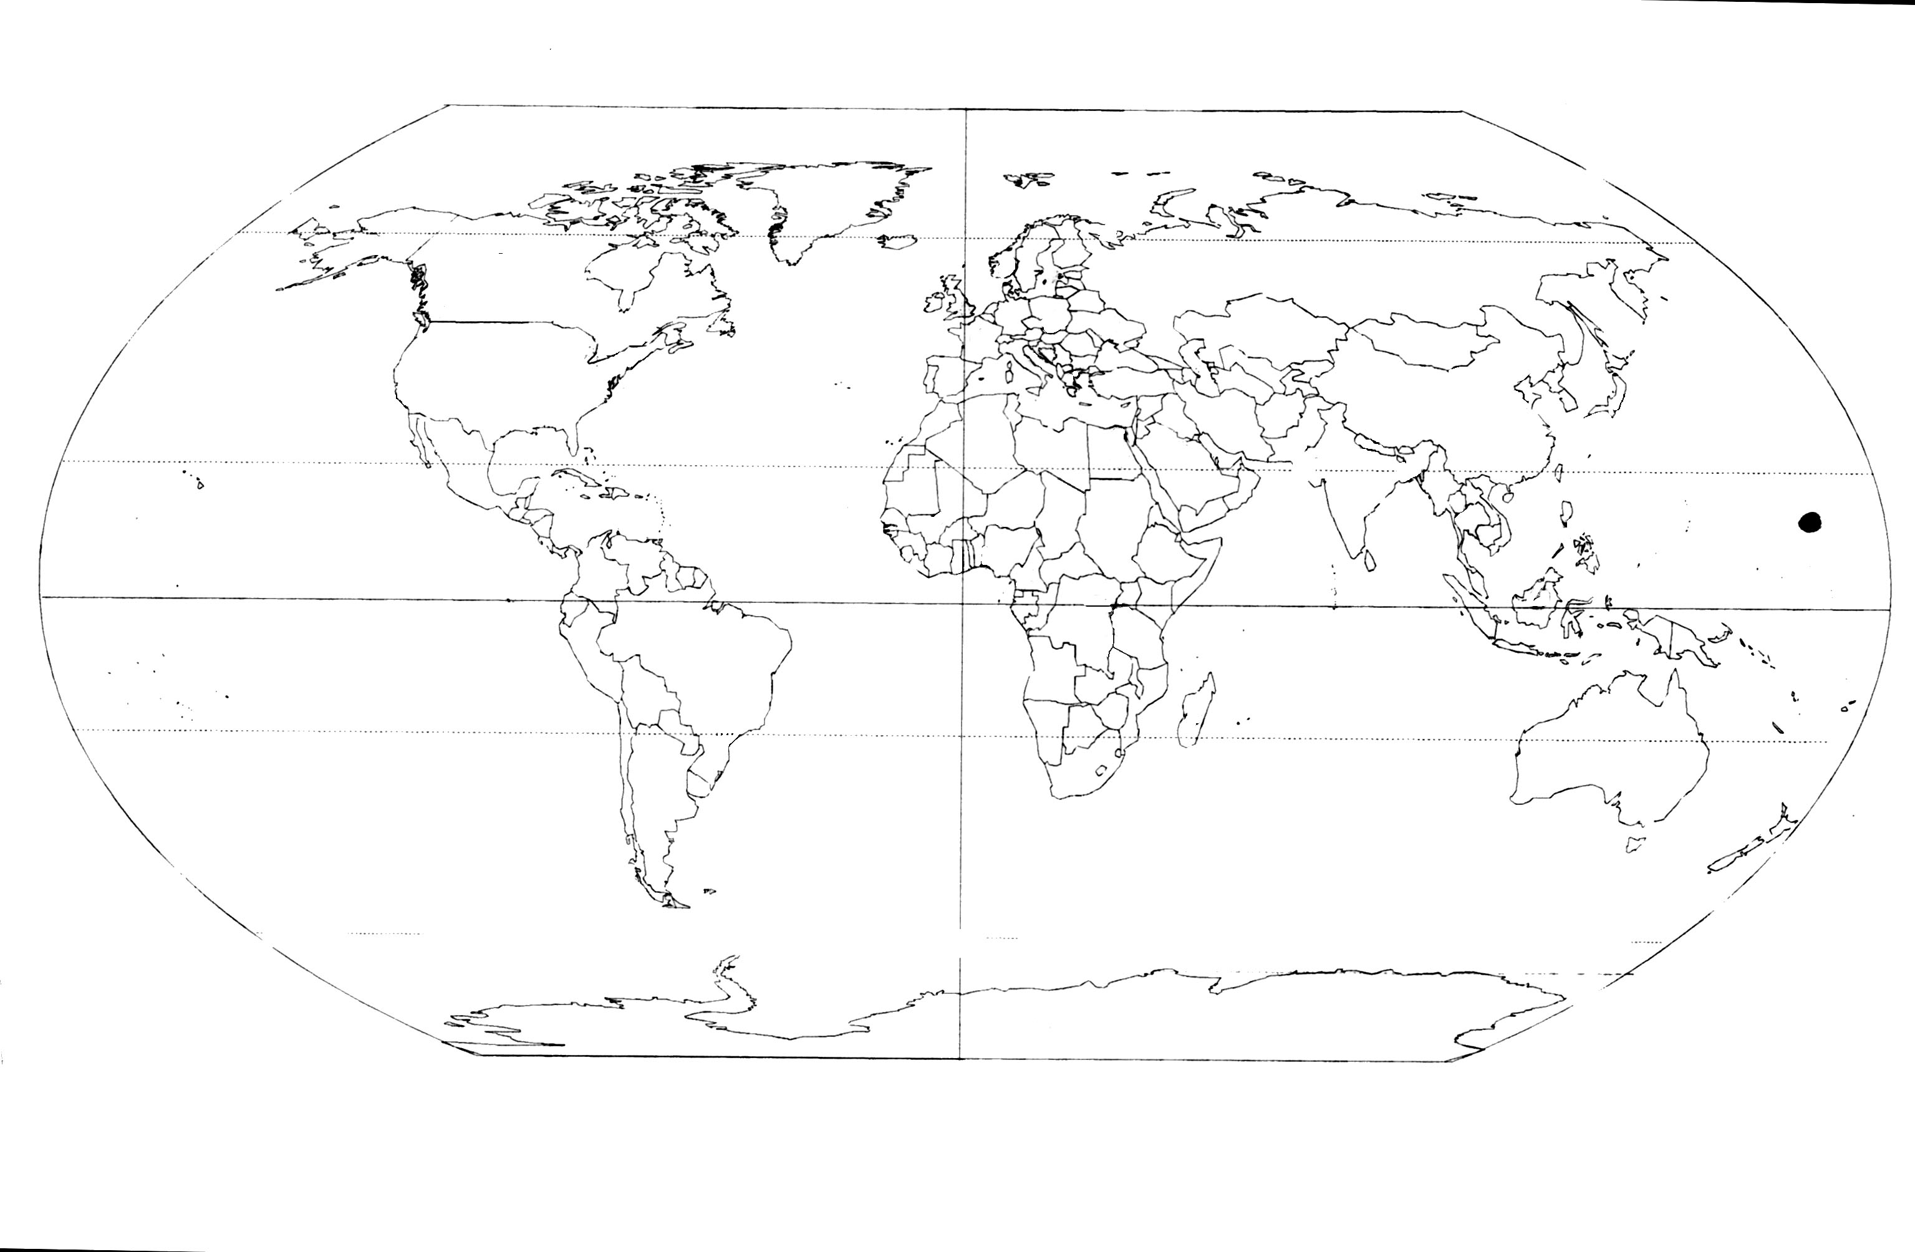  BOER | TRANSPORT | VERKOOP  2% 8% 90%  BOER | TRANSPORT | VERKOOP  10% 20% 70%  PROBLEEMSTELLING:  - Hoe komt het dat de boeren in de ontwikkelingslanden het zo moeilijk hebben om hun brood te verdienen.  - Wat heeft ervoor gezorgd dat de kloof tussen de arme en de rijke boer zo groot geworden is?
De leerlingen kunnen de horizontale en verticale relaties bespreken van een landbouw- landschap m.b.v. beelden en kaarten. (C3)  De leerlingen kunnen vanuit de fysische aspecten van een bepaald gebied, de economische status van de plaatselijke boeren afleiden en bespreken. (C4) | Lesfase 2:  15min. | We gaan het hebben over de landbouw in Moesson-Azië. De mensen doen hier voornamelijk aan rijstteelt op een zeer traditionele wijze. We gaan in dit gebied nu eens de fysische aspecten bespreken om zo tot dit beeld van traditionele landbouw te komen.  OLG: Weer, klimaat en bodem  - Welke kaarten ga je gebruiken voor het weer en het klimaat te bepalen van Moesson-Azië?  - Wat kan je hier zeggen over de gemiddelde jaartemperatuur?  - In welke klimaatgroep bevinden we ons vooral?  - Wat weet je over de neerslag in Moesson-Azië?  - Waar vind je de gebieden waar het meest aan rijstteelt wordt gedaan?  - Waarom zou men hier dus aan rijstteelt doen?  - Kijk eens naar deze afbeelding. Wat valt er op aan het veld dat deze boeren aan het bewerken zijn?  - Wat zorgt ervoor dat er zoveel water op de velden blijft staan?  - Neem er eens atlaskaart X bij, op welke bodems vinden we de rijstvelden voornamelijk terug?  - Ook de reliëfkaart vertelt ons iets over dit gebied. In welke hoogtezone komt de rijstteelt voornamelijk voor?  - Heeft er iemand al eens gehoord van terrassen? (Zie afbeeldingen)  - Waarom zou men hier met terrassen werken?  - Rekening houdend met de neerslag?  - Zijn er veel andere vlakke gebieden waar er aan rijstteelt gedaan kan worden?  - Wanneer het extreem veel en hard regent, welk risico brengt dit dan met zich mee?  - Hoe verhelpt de terrasbouw dit probleem?  We hebben nu een gebied beschreven zonder naar de bevolking en de toestand te kijken. Hiervoor heb ik een kaart van de bevolking mee in deze gebieden en ook een kaart over het gemiddelde inkomen.  OLG: Plaatselijke bevolking  - Waar komen de meeste mensen voor?  - Vergelijk dit eens met het gebied van de rijstteelt?  - Hoe denk je dat het komt dat men hier voor rijstproductie kiest?  - Is het gemakkelijker om de bevolking te voeden met rijstproducten of vlees- en graanproducten?  - Bekijk nu eens het inkomen van de rijsttelers. Vergelijk dit dan eens met het algemene inkomen?  - Hoe komt het, wanneer je naar de volgende foto’s kijkt, dat het inkomen hier zo laag ligt?  - Wat beperkt de boeren om een groter inkomen te verwerken?  - Gebruiken de boeren machines?  - Kunnen ze hier gemakkelijk machines gebruiken?  - Waarom wel/niet?  - De bedrijven, zijn dit voornamelijk familiebedrijven of echte multinationals?  - Hoe wordt de rijst dan geoogst denk je? | Atlaskaarten, afbeeldingen  Atlaskaart | Landbouw Bodem Fysische kenmerken Bevolkingsdichtheid  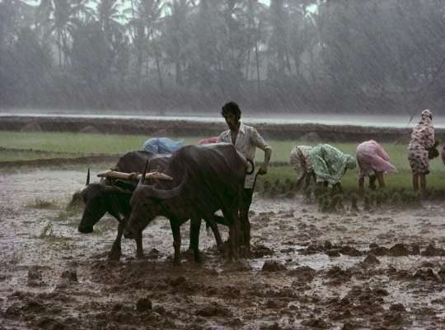  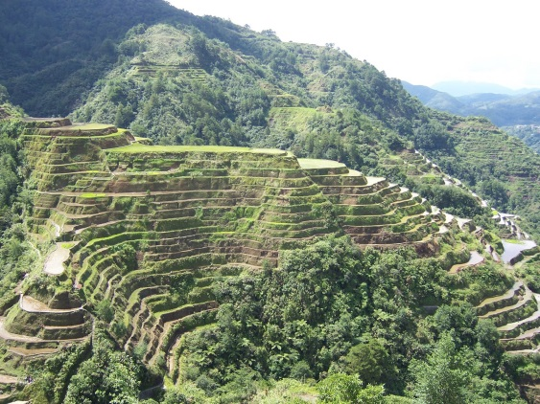  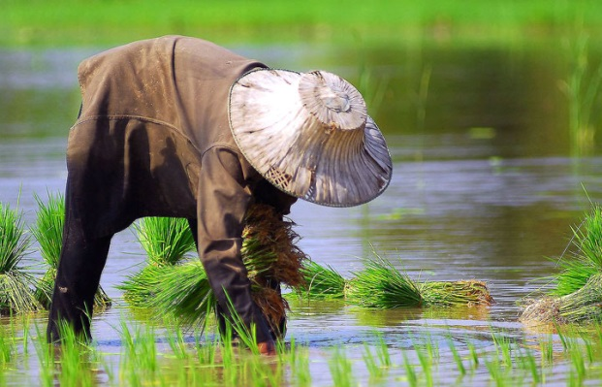

- Lees het artikel over ‘Landbouw in stedelijke omgeving’ (Toledo). Welke initiatieven bestaan er voor jouw leefomgeving? Bespreek. (3p)

In mijn leefomgeving bevindt er zich nog geen CSA. De vraag is nu of dit (voor de boer) rendabel zou zijn?
Volgens mij zou het opstarten van een CSA in mijn leefomgeving zeer rendabel zijn. Hoeilaart situeert zich vlak onder Brussel en in de buurt is er nog geen sprake van een CSA. In Hoeilaart en buurgemeenten komen veel grote winkelketens voor, waar de meeste mensen aan hun dagelijkse groenten komen. (Wijzelf hebben een moestuin waarin we 60% van onze groenten kweken, wat een CSA voor ons dus niet noodzakelijk maakt.) In het centrum van Hoeilaart en de andere buurgemeenten zijn er veel woningen zonder tuin of moestuin. Ongeveer 40% van de inwoners van mijn leefomgeving zit zonder moestuin. Deze mensen halen hun groenten voornamelijk in de supermarkten.

In Hoeilaart en omstreken zijn er wel een aantal boeren aanwezig. De opbrengsten van deze boeren, gaat in de eerste plaats naar de grote opkopers. Een ander groot deel is voor de plaatselijke verkoop. Er zijn heel wat boeren die hun producten ter beschikking stellen voor de lokale mensen die dan op de boerderij hun groenten komen halen. Een laatste deel is voor eigen gebruik, want de meeste boeren beschikken ook over een redelijk aantal koeien. Maïs is dus veel voorkomend op onze velden.

Aangezien de bevolking in de leefomgeving vrij verzekerd is van verse groenten lijkt het beginnen van een CSA in deze leefomgeving dan weer niet rendabel te zijn. Desondanks zou een CSA een zeer groot publiek uit het zuidelijke deel van Brussel lokken, waar men niet direct beschikt over een moestuin en vaak groenten gaat halen in de lokale supermarkten.
Wat men bijvoorbeeld zou kunnen doen is een concept uitdenken waarbij verschillende boeren instemmen om met elkaar samen te werken en zo een CSA op te richten. Dan verdwijnt de individuele verkoop van iedere boer en wordt er een grote CSA opgericht waar deze mensen dan hun verse groenten kunnen halen. Hierbij is het uitdenken van de mogelijkheden en het overleg met de gemeente van groot belang. Zo zouden de boeren die meewerken elk hun stuk land kunnen gebruiken als land waar de mensen hun groenten kunnen komen oogsten, terwijl al deze boeren gezamenlijk onder dezelfde CSA vallen en gezamenlijk afspraken en beslissingen nemen.

